Московский Авиационный Институт

(Национальный исследовательский университет)

**Факультет информационных технологий и прикладной математики**

**Кафедра №806 Вычислительная математика и программирование**

# Курсовой проект

**по курсам  
«Фундаментальная информатика», «Архитектура компьютера и информационных систем»  
I семестр**

**Реферат на тему:**

**«Лавров Святослав Сергеевич»**

Студент: Ибрагимов Д. М.

Группа: М8О-108Б-22

Руководитель: Сахарин Н. С.

Оценка:

Дата:

Подпись преподавателя:

**СОДЕРЖАНИЕ**

Введение 3

1. Биография 4
2. Награды 7
3. Научные труды Лаврова 8
4. Публикации об учёном 9
5. Заключение 10
6. Источники 11

**Введение**

Научная биография С.С. Лаврова поистине уникальна. Еще в сравнительно молодом возрасте он стал основоположником ракетно-космической баллистики в СССР и неоспоримым авторитетом в области динамики управляемого полета, в частности, автоматического управления им.

Появление и применение цифровой вычислительной техники привели к резкому повороту в деятельности С.С. Лаврова – в качестве основной ее сферы он выбрал программирование. Сам С.С. пишет об этом так: "Год 1960 был ознаменован тремя событиями. В мире - было опубликовано "Сообщение об алгоритмическом языке Алгол-60", в стране - была выпущена первая заводская серия из четырех вычислительных машин М-20, одна из которых попала к нам в КБ, во мне - созрело решение посвятить себя впредь уже не баллистике (появилось немало весьма опытных и самостоятельных моих учеников, на которых можно было положиться), а программированию".

Профессор С. С. Лавров – автор знаменитого учебника по языку программирования «Алгол», ставшего настольной книгой для многих, кто приобщался к вычислительной технике в те годы. Святослав Лавров также был соратником Сергея Королева, в команде которого он работал над созданием и запуском советских баллистических ракет, а также над первой программой запуска человека в космос.

Немаловажным является признание С.С. в том, что решение посвятить себя программированию подогревалось не только профессиональными интересами: "Это занятие затрагивало какие-то глубинные струны моей души, отвечало складу всей моей личности".

**Биография**

Святослав Сергеевич Лавров родился 12 марта 1923 года в Петрограде.

Уже в школьные годы С.С. Лавров увлекался математикой, посещал знаменитый математический кружок Ленинградского Дворца пионеров и был в числе победителей Ленинградской математической олимпиады 1939 года.

После окончания средней школы в 1939 году он поступил на математико-механический факультет Ленинградского государственного университета.

В 1941 году С.С. Лавров вступил в Ленинградское народное ополчение, но во время формирования полка вместе с большой группой студентов был направлен на учебу в Ленинградскую военно-воздушную академию.

После выпуска в 1944 году, в звании старшего техника-лейтенанта он получил назначение в истребительный авиационный полк техником звена.

Через два года С.П. Королёв пригласил его на работу по изучению немецкой трофейной техники, и он был зачислен на должность Начальника измерительной службы в бригаду особого назначения Министерства обороны СССР (позднее - Государственный центральный полигон, известный как Капустин Яр).

Королёв содействовал демобилизации С.С. Лаврова и принял его в начале 1947 года на должность Начальника группы баллистики в свое конструкторское бюро, входившее на правах отдела в СКБ подмосковного НИИ-88 Министерства вооружения. Через несколько лет СКБ НИИ-88 стало самостоятельным предприятием – ОКБ-1. В группе баллистики Лавров занимался механикой тел переменной массы, уравнениями движения ракеты, выбором формы траектории выведения ракеты, выполнял проектные баллистические расчеты, точные расчеты траектории и координат точки падения, определял параметры рассеивания и необходимые объемы гарантийных запасов топлива, работал над теорией приборов и систем управления дальностью.

Святослав Сергеевич Лавров. 1988

Принимал активное участие в летных испытаниях всех ракет королёвского КБ: от трофейных А-4 (ФАУ-2) в 1947 году до межконтинентальной ракеты Р-7 в 1957 году.

В 1950 году Святослав Сергеевич написал совместно с Р.Ф. Аппазовым и В.П. Мишиным монографию в форме технического отчета "Баллистика управляемых ракет дальнего действия" (М., Наука, 1966), изданную в 1956 году Артиллерийской академией в качестве учебника под грифом "Для служебного пользования". В открытой печати эта работа появилась только через десять лет.

Провел исследования в области динамики управляемого полета, теории реактивного движения, математического моделирования полета ракеты, рассеивания ракет, создания методов управления дальностью и оптимизации формы траектории полета ракет, баллистики управляемых ракет дальнего действия.

Без отрыва от работы Лавров в 1954 году окончил Московский государственный университет.

В 1959 году он получил ученую степень Доктора технических наук по совокупности научных трудов без защиты диссертации. После кончины Сергея Павловича, в 1966 году Лавров переходит в Вычислительный центр АН СССР и становится Заведующим лабораторией Центра. В этом же году он избирается Членом-корреспондентом Академии Наук СССР.

В 1963 году Лавров стал Профессором механико-математического факультета МГУ.

В 1971 г. С. С. Лавров вернулся в Ленинград и через год возглавил кафедру математического обеспечения ЭВМ математико-механического факультета ЛГУ. Он проработал в этой должности до 1977 года.

С 1977-го по 1987 год Лавров возглавлял Институт теоретической астрономии АН СССР. С конца 1987 года Святослав Сергеевич работал в Институте прикладной астрономии РАН в должности Советника при дирекции. Его научные интересы лежат в области применения математических методов для решения прикладных научных задач, в частности восстановления изображений в радио-интерферометрии.

Святослав Сергеевич Лавров скончался 18 июня 2004 года на 82 году жизни. Похоронен на Серафимовском кладбище Санкт-Петербурга.

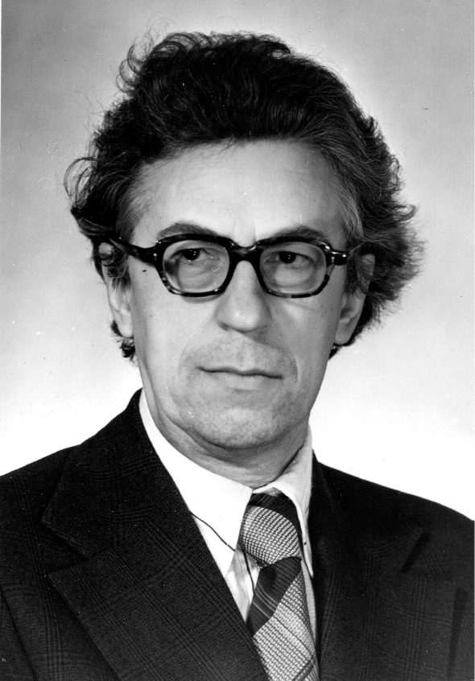

Рис. 1 – портрет Лаврова С.С.

**Награды**

За выдающийся вклад в науку и в развитие советской космонавтики С.С. Лавров был награжден двумя орденами Ленина, орденом Октябрьской Революции, орденом Трудового Красного знамени и многими медалями. В 1957 г. ему была присуждена Ленинская премия, в 1997 г. Президиум Российской академии наук присудил С.С. Лаврову премию Цандера - высшую научную награду РАН за научные достижения в области космонавтики. 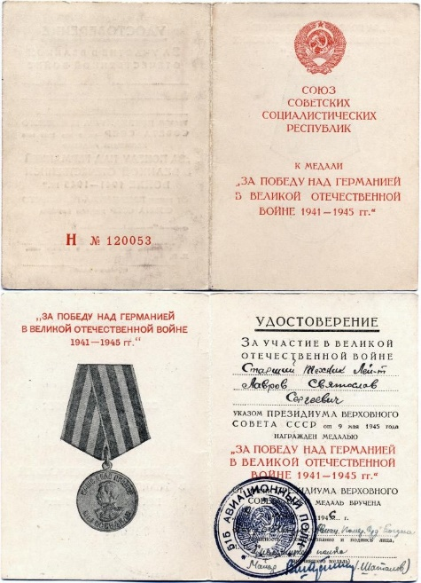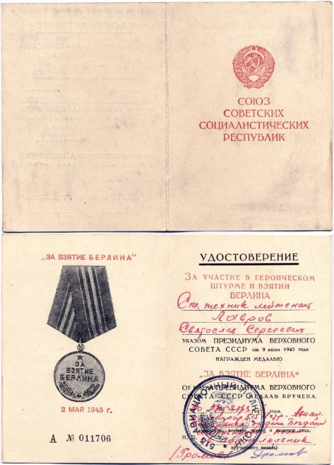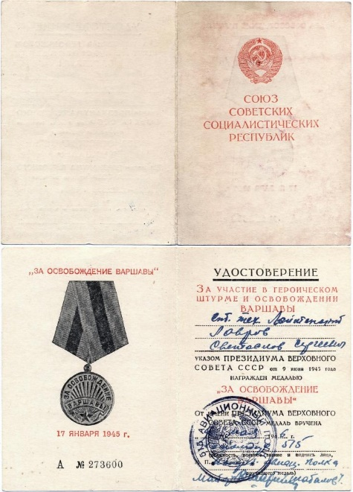

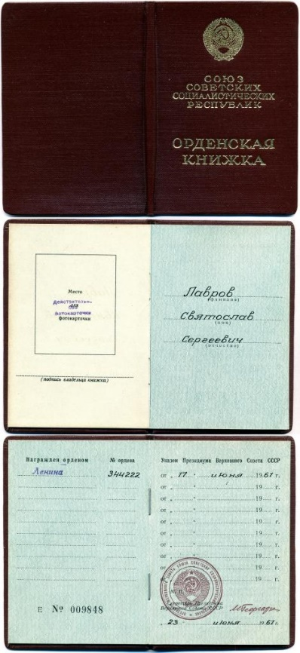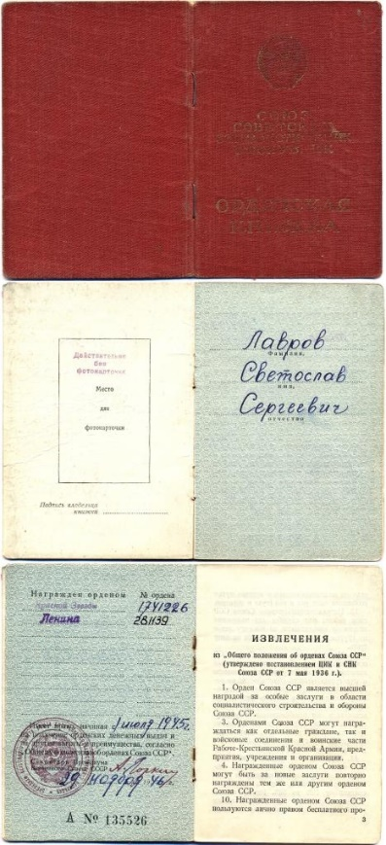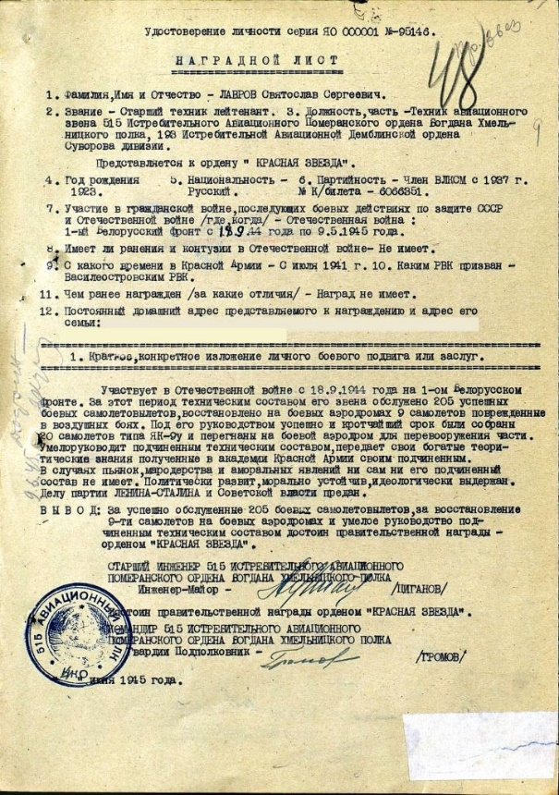Рис. 3-9 – некоторые награды Святослава Сергеевича

**Научные труды Лаврова**

За свою жизнь С.С. Лавров написал более 50-ти научных трудов, среди которых:

* Баллистика управляемых ракет дальнего действия — Москва, Наука, 1966 (соавтор Р. Ф. Аппазов, В. П. Мишин);
* Универсальный язык программирования — Москва, Наука, 1967, 196 страниц;
* Введение в программирование — Москва, Наука, 1973, 353 страниц;
* Автоматическая обработка данных. Язык Лисп и его реализация — Москва, Наука, 1978, 176 страниц (соавтор Г. С. Силагадзе);
* Программирование. Математические основы, средства, теория — Санкт-Петербург, BHV-Петербург, 2001, 320 страниц.

Популярные статьи:

* Творчество и алгоритмы. — «Наука и жизнь», № 3, 1985. — 9 с.
* Воспоминания об Андрее Петровиче Ершове // «Программирование», № 1, 1990. — 2 с.

**Публикации о Лаврове**

Среди имен, принадлежащих первопроходцам отечественного программирования, почетное место принадлежит Святославу Сергеевичу Лаврову. Научная биография С.С. Лаврова поистине уникальна, так что неудивительно, что и о самом Лаврове лестно отзываются другие учёные:

* Р.И. Подловченко "Святослав Сергеевич Лавров в отечественном программировании".
* Н.К. Косовский "Легендарная личность С.С. Лаврова и её влияние на преподавание программирования".
* И.Р. Агамирзян "Святослав Сергеевич Лавров".
* В.О. Сафонов "Святослав Сергеевич Лавров — ученый, учитель, человек".
* А.Н. Терехов "Великий мат-меховец, член-корреспондент АН СССР Святослав Сергеевич Лавров".

**Заключение**

Благодаря данному реферату была изучена биография известного советского учёного Лаврова Святослава Сергеевича, и его достижения в различных областях науки.

Поскольку величие видно издалека, то только готовясь к этому реферату я осознал величие и значение его внутренних качеств, а также широту следа, оставленного им в списке мировых достижений не только страны, но и всего мира. Ознакомление с трудами этого человека играет важную роль, потому что без его открытий современный мир не был бы таким, какой он есть.

**Источники**

1. С.С. Лавров, Научная автобиография // В сб. История информатики в России. Ученые и их школы, Москва, Наука, 2003, с. 264-273.
2. Алгоритмический язык Алгол-60. Пересмотренное сообщение. Пер. с англ. М.: Мир, 1965 г.
3. С.С. Лавров, Об экономии памяти в замкнутых операторных схемах // Журнал вычислительной математики и математической физики, М., изд. физ-мат лит, 1961.
4. А.П. Ершов, Современное состояние теоретического программирования // Проблемы кибернетики, вып. 20, 1968.
5. С.С. Лавров и др., Аппарат геометрических описаний для автоматизации конструкторских работ // 1963.
6. С.С. Лавров и Г.С. Силагадзе, Язык Лисп и его реализация, М., Наука, 1978.
7. С.С. Лавров и др., Расширенный алгоритмический язык АБВ // в кн. Обработка символьной информации, вып. 3, М., Вычислительный центр АН СССР, 1976.
8. Е.Н. Капустина и др., Схема расширений и основные принципы реализации аппарата процедур языка "Паскаль" в языке АБВ // Обработка символьной информации, вып. 4, М., Вычислительный центр АН СССР, 1978.
9. С.С. Лавров и др., D-аксиоматизация языка "Декарт" // сб. Прикладная информатика, М., изд. Финансы и статистика, 1987.
10. С.С. Лавров, Использование вычислительной техники, программирование и искусственный интеллект (перспективы развития) // Микропроцессорные средства и системы, № 3, 1984.
11. С.С. Лавров, Представление и использование знаний в автоматизированных системах // Микропроцессорные средства и системы, № 3, 1986.